1. DB의 system에 접속하여 이름 scott1, 패스워드 tiger1인 스키마에 테이블 생성 권한을 준다. (readme 참조)

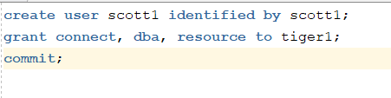

2. scott1에 접속하여 scott1.sql에 있는 sql명령문을 전부 실행시킨다.

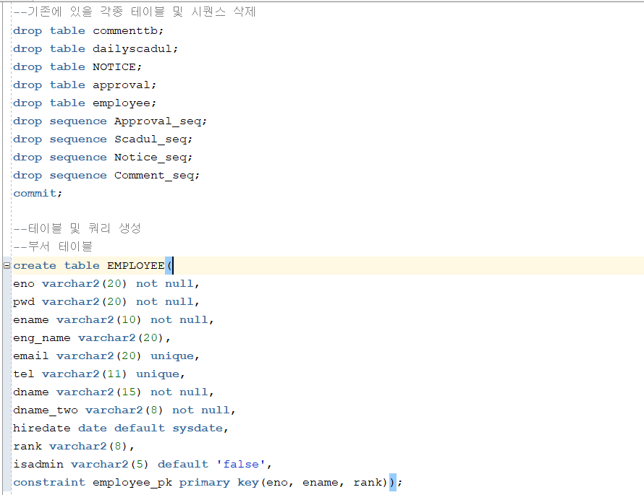



3. war 파일을 임포트할 경로로 설정하여 이클립스를 실행시킨다.

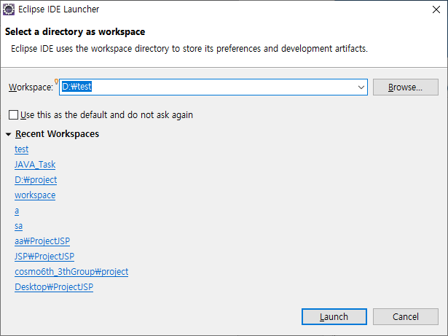

4. 1st_TeamProject.war를 임포트한다.

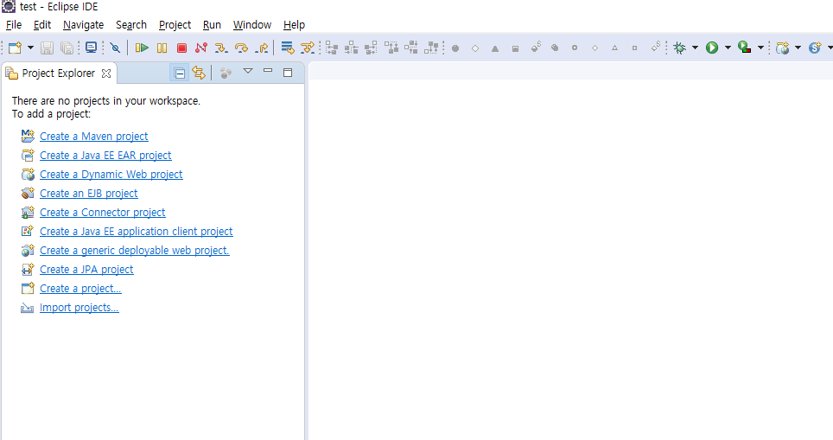

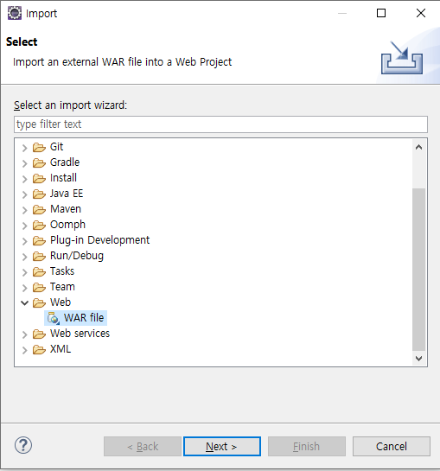

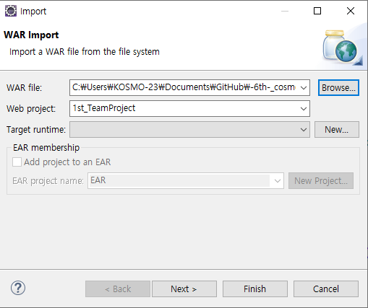

5. 연결할 서버를 새로 생성한다.

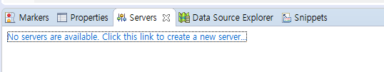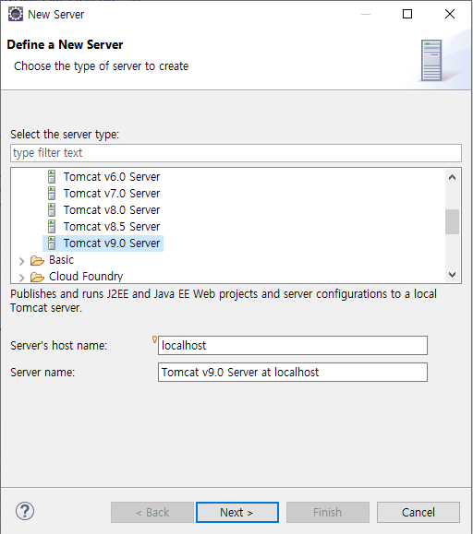

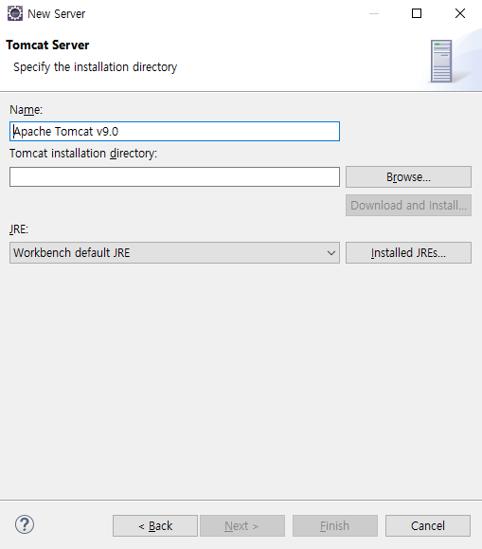

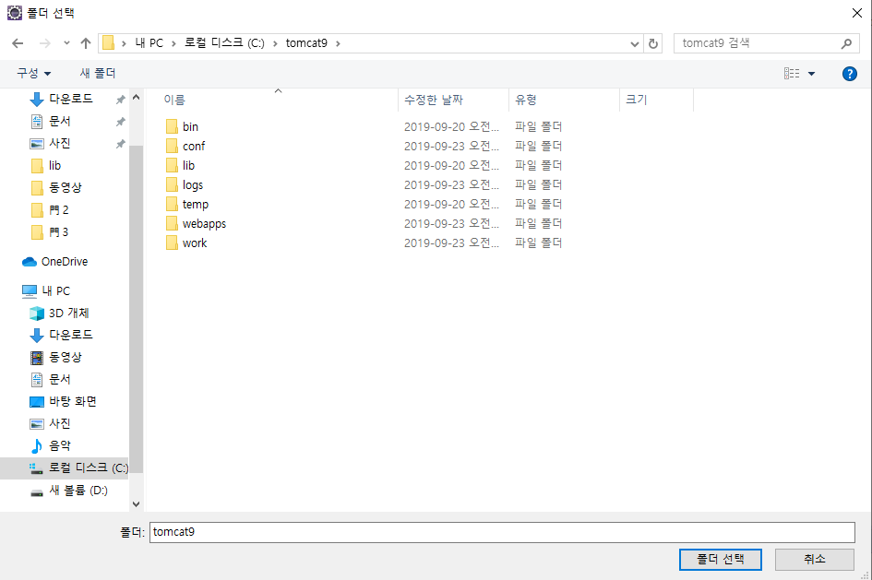

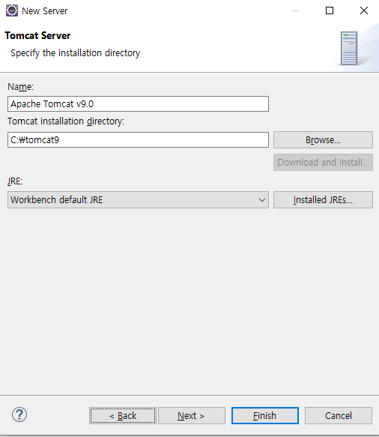

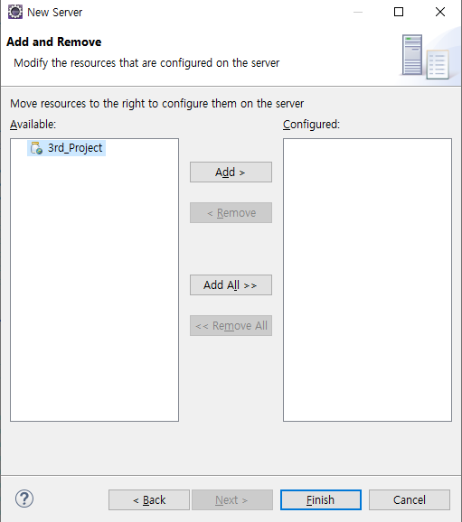

6. Java Build Path에서 톰캣 설치 경로의 lib에 있는 servlet-api.jar 를 라이브러리에 추가시킨다.

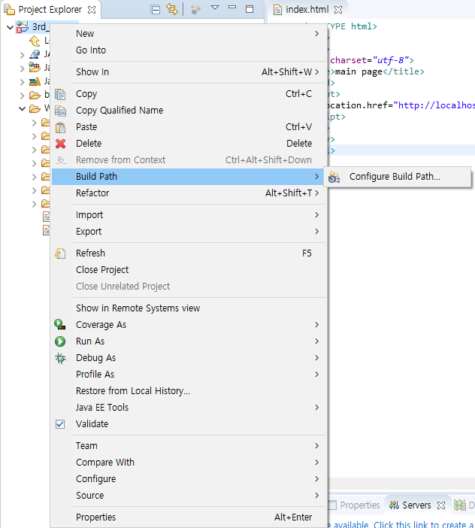

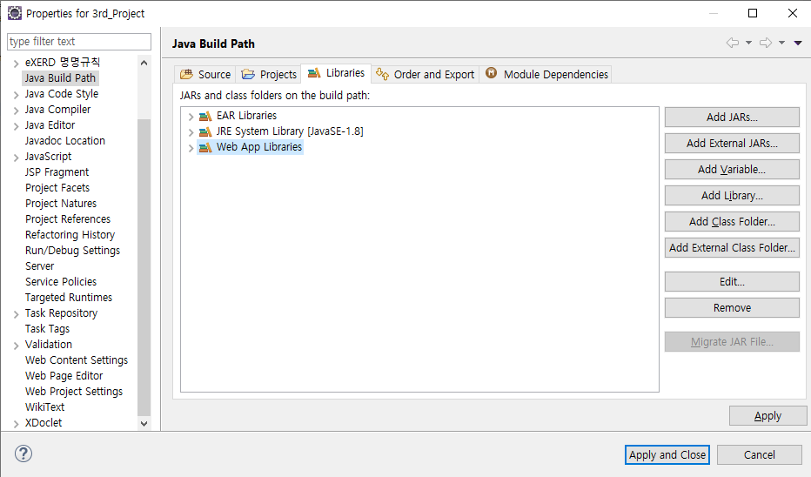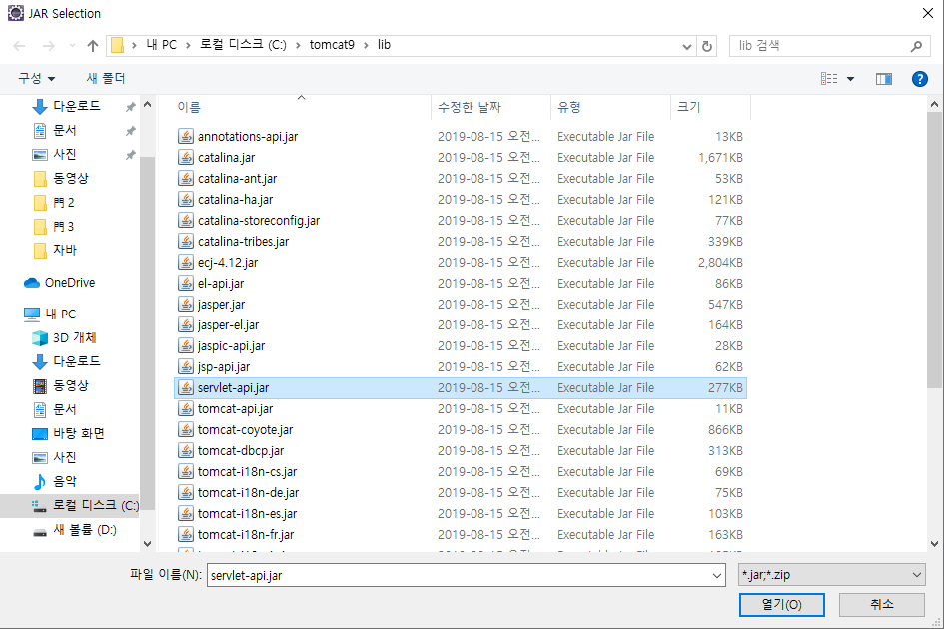

7. Project Facets에서 Apache Tomcat v9.0을 체크해준다.

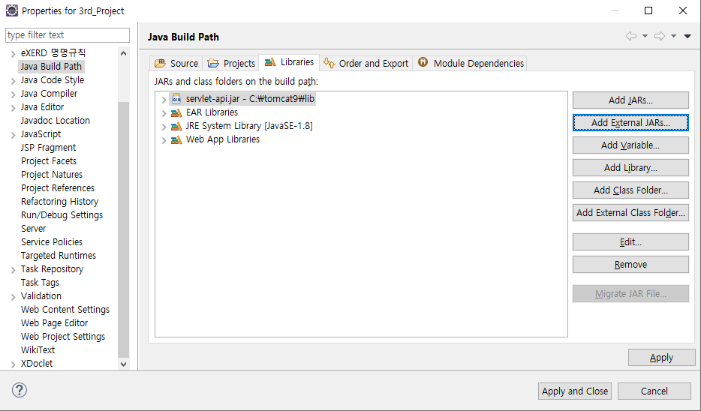

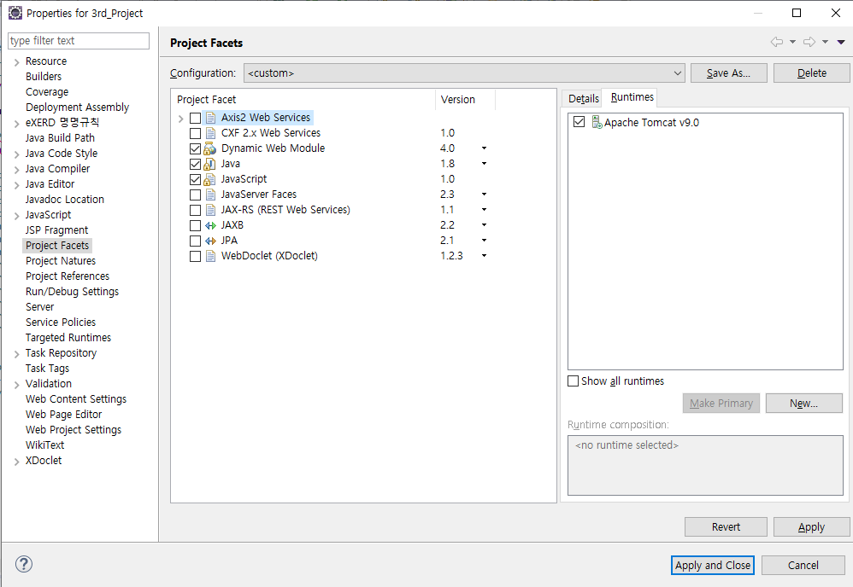

8. context.xml에 readme에 있는 resource를 넣어준다.

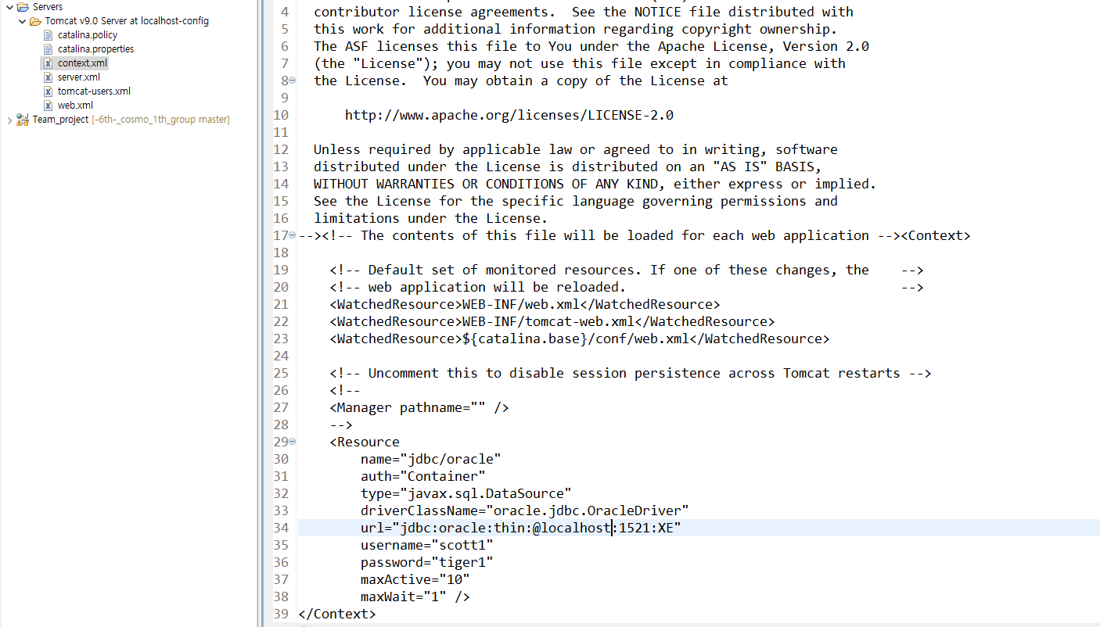

9 . index.jsp에서 서버를 기동시킨다.

